LAPORAN PRAKTIKUM

**POSTTEST 1**

**ALGORITMA PEMROGRAMAN LANJUT**



**Disusun oleh:**

**Sayid Annashir Ikhwan (2409106097)**

**Kelas (C ‘24)**

**PROGRAM STUDI INFORMATIKA**

**UNIVERSITAS MULAWARMAN**

**SAMARINDA**

**2025**

# 1. Flowchart

*(Pada bagian ini, Anda diminta untuk melampirkan flowchart yang menggambarkan alur logika program, mulai dari input, proses, hingga output. Pastikan flowchart dibuat dengan simbol yang sesuai untuk mempermudah pemahaman.)*

**Catatan:**

* Jika flowchart terlalu panjang + ribet pakai **on-page atau off-page reference** untuk memecah fiturnya biar ga burem karena kepanjangan.

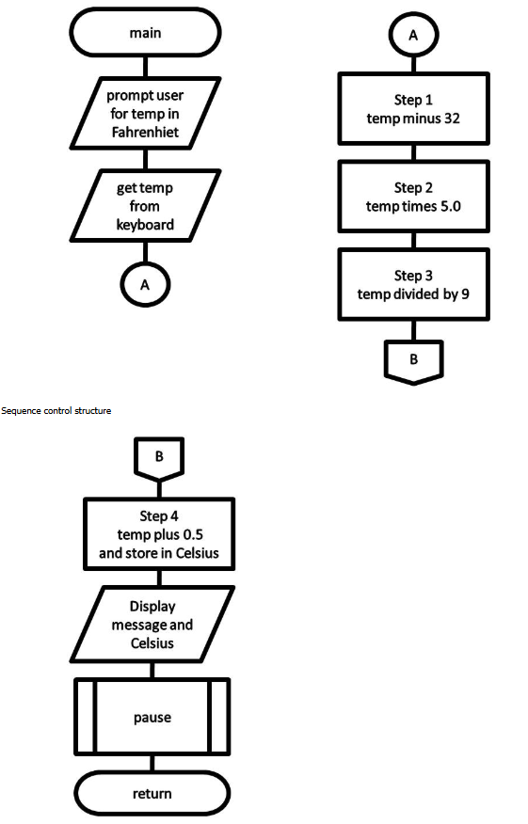

# 2. Analisis Program

## 2.1 Deskripsi Singkat Program

*(Tuliskan secara ringkas tujuan dan fungsi/manfaat utama dari program yang dibuat.)*

## 2.2 Penjelasan Alur & Algoritma

*(Pada bagian ini, jelaskan bagaimana program berjalan dari awal hingga akhir. Uraikan alur kerja program secara berurutan, dari mulai menerima input, memproses data, hingga menghasilkan output. Selain itu, berikan penjelasan detail tentang setiap blok kode atau fungsi yang digunakan dalam program.)*

# 3. Source Code

*(Pada bagian ini, sertakan hanya bagian kode yang berisi fitur penting dari program. Tidak perlu memasukkan seluruh kode, cukup bagian yang relevan dengan fungsionalitas utama.)*

**Catatan:**

* **Gunakan ekstensi Code Blocks di Google Docs** untuk menampilkan kode dengan format yang lebih rapi.
* Unduh dan instal ekstensi di sini:  
  **[Code Blocks - Google Workspace Marketplace](https://workspace.google.com/marketplace/app/code_blocks/100740430168)**
* **Jangan gunakan tabel** untuk menampilkan kode program.
* Untuk **Source Code Font Uk : 10**
* Gunakan **“Language”** dan **“Theme”** yang sudah ditentukan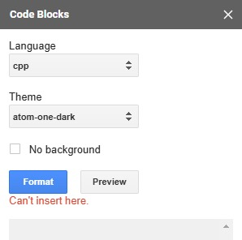

**Contoh Format dalam Laporan:**

### **A. Fitur Tambah Data**

Fitur ini digunakan untuk menambahkan data baru ke dalam array. Data yang ditambahkan berupa ID dan nama.

**Source Code:**

|  |
| --- |
| **void jumpSearch(int jumlahAyam) {  if (anggotaHead == nullptr) {  cout << "Tidak ada anggota yang diterima.\n";  return;  }   *// Pertama urutkan data berdasarkan jumlah ayam*  mergeSort(anggotaHead);   *// Menghitung panjang linked list*  int length = getLength(anggotaHead);  int jump = sqrt(length);    cout << "\nHasil Pencarian Berdasarkan Jumlah Ayam " << jumlahAyam << ":\n";    Anggota* current = anggotaHead;  Anggota* prev = nullptr;  bool found = false;   *// Jump search yang dimodifikasi untuk linked list*  while (current != nullptr && current->jumlahAyam <= jumlahAyam) {  prev = current;    *// Lompat ke depan sejauh jump langkah*  for (int i = 0; i < jump && current != nullptr; i++) {  current = current->next;  }    *// Jika sudah mencapai akhir list, lakukan linear search dari prev*  if (current == nullptr || current->jumlahAyam > jumlahAyam) {  *// Linear search dari prev sampai current atau sampai nilai lebih besar*  Anggota* linearSearch = prev;  while (linearSearch != current && linearSearch != nullptr &&   linearSearch->jumlahAyam <= jumlahAyam) {  if (linearSearch->jumlahAyam == jumlahAyam) {  cout << "Ditemukan:\n";  cout << "Nama: " << linearSearch->namaPeternak   << " | Jumlah Ayam: " << linearSearch->jumlahAyam   << " | Alamat: " << linearSearch->alamat << " |\n";  found = true;  }  linearSearch = linearSearch->next;  }  break;  }  }   if (!found) {  cout << "Tidak ditemukan anggota dengan jumlah ayam " << jumlahAyam << endl;  } }** |

|  |
| --- |
| void tambahData(int &jumlah, int id[], string nama[]) {  cout << "Masukkan ID: ";  cin >> id[jumlah];  cout << "Masukkan Nama: ";  cin.ignore();  getline(cin, nama[jumlah]);  jumlah++;  cout << "Data berhasil ditambahkan!\n"; } |

# 4. Uji Coba dan Hasil Output

## 4.1 Uji Coba

*(Jelaskan skenario yang digunakan untuk menguji program, misalnya dengan berbagai jenis input.)*

1. Skenario 1
2. Skenario 2

## 4.2 Hasil Output

*(Sertakan tangkapan layar atau hasil output dari program setelah dijalankan.)*

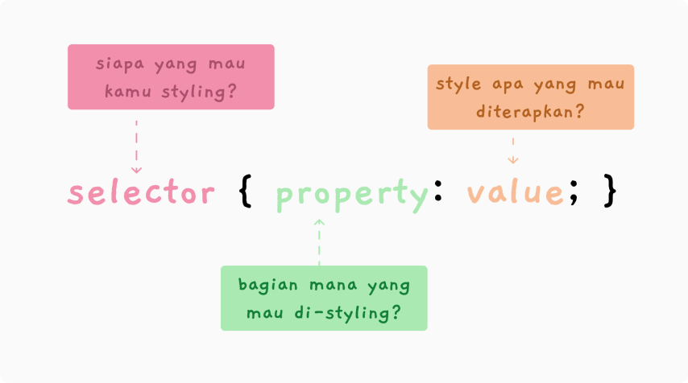

Gambar 4.1 Contoh

Gambar <nomor bab>.[index] <judul-gambar>